***Sensores Samsung S7 EDGE***

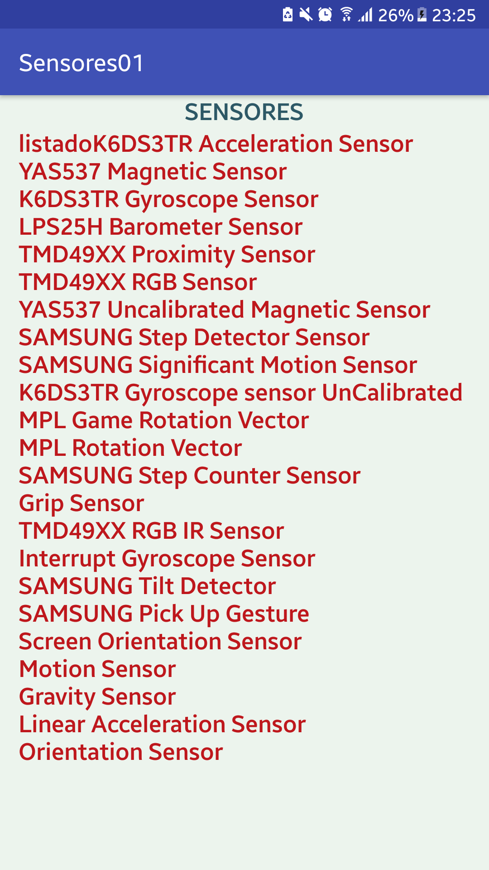

**Acceleration Sensor:** Sensor de aceleración

**Magnetic Sensor:** Sensor magnético

**Gyroscope Sensor:** Giroscopio

**Barometer Sensor:** Barómetro

**Proximity Sensor:** Sensor de proximidad

**Uncalibrated Magnetic Sensor:** Sensor de Calibración

**Step Detectector Sensor:** Detector de pasos

**Significant Motion Sensor:** Sensor significación de movimiento

**Gyroscope sensor Uncalibrated:** Sensor de giroscopio sin calibrar

**Game rotation vector:** rotación de juego

**Rotation vector:** rotación

**Samsung Step Counter Sensor:** Contador de pasos

**Grip sensor**: sensor de agarre

**RGB IR sensor:** sensor RGB

**Interrupt Gyroscope Sensor:** Sensor de interrupción del giroscopio:

**Tilt Detector:** Detector de inclinación

**Pick Up Gestor:** Sensor de gestos

**Screen orientation Sensor:** Sensor de orientación de pantalla

**Motion sensor:** sensor de movimiento

**Gravity sensor:** Sensor de gravedad

**Linear Acceleration Sensor:** Sensor de aceleración lineal

**Orientation sensor:** Sensor de orientación.